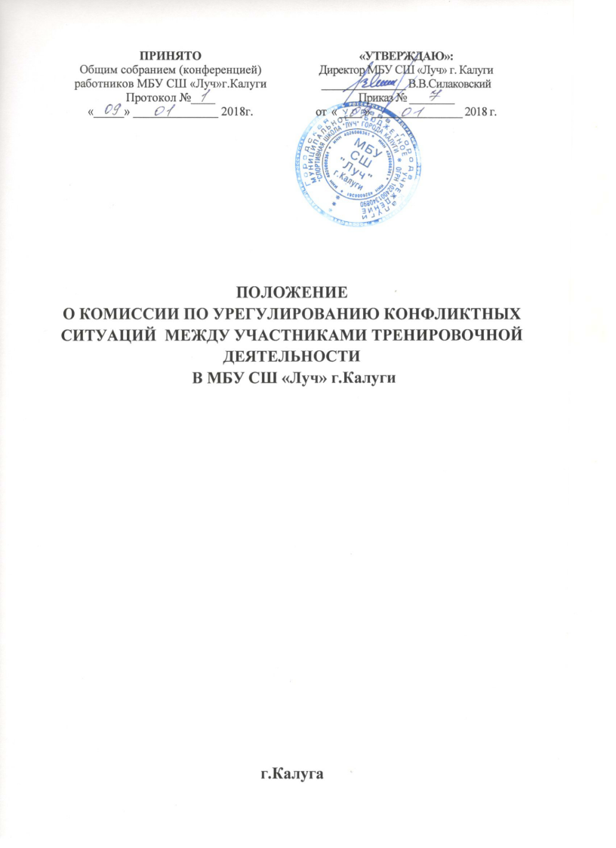

1. Основные положения
- Настоящее Положение устанавливает порядок создания, организации работы, принятия и исполнения решений Комиссией по урегулированию конфликтных ситуаций между участниками тренировочной деятельности в МБУ СШ «Луч» г.Калуги (далее - Комиссия) (далее - Учреждение).
- Комиссия создается на основе Федерального законодательства в области физической культуры и спорта, Устава МБУ СШ «Луч» г.Калуги в целях урегулирования конфликтных ситуаций между участниками тренировочной деятельности Учреждения по вопросам реализации права на занятия спортом, в том числе в случаях возникновения конфликта интересов тренеров, вопросам применения локальных нормативных актов, обжалования решений о применении к занимающимся дисциплинарного взыскания.
- В своей работе комиссия по урегулированию конфликтных ситуаций между участниками тренировочной деятельности должна обеспечивать соблюдение прав личности.
2. Порядок избрания комиссии
- Комиссия по урегулированию конфликтных ситуаций между участниками тренировочной деятельности создается из равного числа родителей (законных представителей) несовершеннолетних занимающихся в количестве 2-х человек и работников Учреждения в количестве 2-х человек.
- От работников в состав Комиссии входят кандидаты, получившие большинство голосов на общем собрании трудового коллектива Учреждения.
- От родительской общественности в состав Комиссии входят родители (законные представители) спортсменов, входящие в состав Управляющего совета Учреждения.
- Утверждение состава Комиссии оформляется приказом по Учреждению.
- Члены Комиссии осуществляют свою деятельность на безвозмездной основе.
- Срок полномочий Комиссии составляет один год.
- Досрочное прекращение полномочий члена Комиссии осуществляется:
- на основании личного заявления члена Комиссии об исключении из его состава;
- по требованию не менее 2/3 членов Комиссии, выраженному в письменной форме;
- в случае увольнения из Учреждения работника - члена Комиссии;
- в случае выхода (или перевыборов) из Управляющего совета родителей (законных представителей) спортсменов - членов Комиссии.
2.8. В случае досрочного прекращения полномочий члена Комиссии в ее состав избирается новый представитель от соответствующей категории участников тренировочного процесса в соответствии с п. 2.1. настоящего Положения.
3. Деятельность комиссии
- В целях организации работы Комиссия избирает из своего состава председателя и секретаря.
- Комиссия собирается по мере необходимости в случае возникновения конфликтной ситуации в Учреждении, если стороны самостоятельно не урегулировали разногласия.
- Заявитель может обратиться в Комиссию в десятидневный срок со дня возникновения конфликтной ситуации и нарушения его прав.
- Обращение подается в письменной форме. В жалобе указываются конкретные факты или признаки нарушений прав участников тренировочного процесса, лица, допустившие нарушения, обстоятельства.
- Решение о проведении заседания Комиссии принимается ее председателем на основании обращения (жалобы, заявления, предложения) участника тренировочного процесса не позднее 5 (примерный срок) учебных дней с момента поступления такого обращения.
- Лицо, направившее в Комиссию обращение, вправе присутствовать при рассмотрении этого обращения на заседании Комиссии. Лица, чьи действия обжалуются в обращении, также вправе присутствовать на заседании Комиссии и давать пояснения.
- Для объективного и всестороннего рассмотрения обращений Комиссия вправе приглашать на заседания и заслушивать иных участников тренировочного процесса. Неявка данных лиц на заседание Комиссии либо немотивированный отказ от показаний не являются препятствием для рассмотрения обращения по существу.
- Комиссия в соответствии с полученным заявлением, заслушав мнения обеих сторон, принимает решение об урегулировании конфликтной ситуации.
- Комиссия принимает решения не позднее 10 учебных дней с момента начала его рассмотрения.
- В случае установления фактов нарушения прав участников тренировочного процесса, Комиссия принимает решение, направленное на восстановление нарушенных прав.
На лиц, допустивших нарушение прав занимающихся, родителей (законных представителей) несовершеннолетних занимающихся, а также работников организации, Комиссия возлагает обязанности по устранению выявленных нарушений и (или) недопущению нарушений в будущем.
Если нарушения прав участников тренировочного процесса возникли вследствие принятия решения спортивной организацией, в том числе вследствие издания локального нормативного акта, Комиссия принимает решение об отмене данного решения спортивной организации (локального нормативного акта) и указывает срок исполнения решения.
Комиссия отказывает в удовлетворении жалобой на нарушение прав заявителя, если посчитает жалобу необоснованной, не выявит факты указанных нарушений, не установит причинно-следственную связь между поведением лица, действия которого обжалуются, и нарушением прав лица, подавшего жалобу или его законного представителя.
- Решения Комиссии принимаются простым большинством при наличии не менее 2/ 3 состава Комиссии.
- Решение Комиссии оформляется протоколом, который подписывают председатель и секретарь Комиссии.
- По требованию заявителя решение Комиссии может быть выдано ему в письменном виде.
- Решение Комиссии является обязательным для всех участников тренировочного процесса в Учреждении, и подлежит исполнению в сроки, предусмотренные указанным решением.
- Решение Комиссии может быть обжаловано в установленном законодательством РФ порядке.

4. Права и обязанности членов комиссии
4.1. Члены Комиссии имеют право:
- получать необходимые консультации различных специалистов и учреждений по вопросам, относящихся к компетенции Комиссии.
- принимать к рассмотрению заявления любого участника тренировочного процесса при несогласии с решением или действием администрации, тренера, родителя (законного представителя), занимающихся;
- рекомендовать, приостанавливать или отменять ранее принятое решение на основании проведенного изучения при согласии конфликтующих сторон;
- рекомендовать изменения в локальных актах спортивного учреждения с целью демократизации основ управления тренировочным процессом или расширения прав участников тренировочного процесса.
4.2. Члены Комиссии обязаны присутствовать на заседании, принимать решение по заявленному вопросу открытым голосованием, давать заявителю ответ в письменном и устном виде.

5. Делопроизводство комиссии
5.1. Все заседания Комиссии оформляются протоколами, которые хранится в Учреждении в течение пяти лет.

